**17.04.2020 Г. № 71**

**РОССИЙСКАЯ ФЕДЕРАЦИЯ**

**ИРКУТСКАЯ ОБЛАСТЬ**

**ИРКУТСКИЙ РАЙОН**

**ГОЛОУСТНЕНСКОЕ СЕЛЬСКОЕ ПОСЕЛЕНИЕ**

**АДМИНИСТРАЦИЯ**

**ПОСТАНОВЛЕНИЕ**

**ОБ УТВЕРЖДЕНИИ РЕЕСТРА ПЛАНИРУЕМЫХ МЕСТ (ПЛОЩАДОК) НАКОПЛЕНИЯ ТВЕРДЫХ КОММУНАЛЬНЫХ ОТХОДОВ, РАСПОЛОЖЕННЫХ НА ТЕРРИТОРИИ ГОЛОУСТНЕНСКОГО МУНИЦИПАЛЬНОГО ОБРАЗОВАНИЯ**

Руководствуясь Федеральным законом от 06.10.2003 № 131-ФЗ «Об общих принципах организации местного самоуправления в Российской Федерации», в соответствии с пунктом 4 статьи 13.4 Федерального закона от 24.06.1998 № 89-ФЗ «Об отходах производства и потребления», Правилами обустройства мест (площадок) накопления твердых коммунальных отходов и ведения их реестра, утверждённых постановлением Правительства Российской Федерации от 31.08.2018 № 1039

**ПОСТАНОВЛЯЕТ:**

1. Утвердить реестр планируемых мест (площадок) накопления твердых коммунальных отходов, расположенных на территории Голоустненского муниципального образования (приложение № 1).

2. Утвердить схему размещения планируемых мест (площадок) накопления твердых коммунальных отходов, расположенных на территории Голоустненского муниципального образования (приложение № 2).

3. Настоящее постановление опубликовать на официальном сайте Голоустненского муниципального образования в сети интернет.

4. Контроль за исполнением настоящего постановления оставляю за собой.

Глава Голоустненского

муниципального образования

О.М. Жукова

Приложение № 1

к постановлению Главы

Голоустненского МО

от ______ 2020г. № _____

РЕЕСТР ПЛАНИРУЕМЫХ МЕСТ (ПЛОЩАДОК) НАКОПЛЕНИЯ ТКО НА ТЕРРИТОРИИ ГОЛОУСТНЕНСКОГО МУНИЦИПАЛЬНОГО ОБРАЗОВАНИЯ

|  |  |  |  |  |
| --- | --- | --- | --- | --- |
| № п/п | Данные о нахождении планируемых мест (площадок) накопления ТКО | Данные о технических характеристиках планируемых мест (площадок) накопления ТКО | Данные о собственниках планируемых мест (площадок) накопления ТКО | Данные об источниках образования ТКО |
| 1 | 2 | 3 | 4 | 5 |
| 1 | Иркутская область, Иркутский район, с. Малое Голоустное, через дорогу от земельного участка по ул. Чернышевского, 27 | Покрытие – бетон  Площадь –  13,0 кв.м.  количество контейнеров:  установлено - 0  запланировано – 5  объем одного контейнера - 0,75 куб.м  материал, из которого изготовлен контейнер – металл | Государственная собственность не разграничена | Жители с. Малое Голоустное |
| 2 | Иркутская область, Иркутский район, с. Малое Голоустное, около земельного участка по ул. Кирова,9-2 | Покрытие – бетон  Площадь –  13,0 кв.м.  количество контейнеров:  установлено - 0  запланировано – 5  объем одного контейнера - 0,75 куб.м  материал, из которого изготовлен контейнер – металл | Государственная собственность не разграничена | Жители с. Малое Голоустное |
| 3 | Иркутская область, Иркутский район, с. Малое Голоустное, около земельного участка по ул. Лесная, 2Б | Покрытие – бетон  Площадь –  13,0 кв.м.  количество контейнеров:  установлено - 0  запланировано – 5  объем одного контейнера - 0,75 куб.м  материал, из которого изготовлен контейнер – металл | Государственная собственность не разграничена | Жители с. Малое Голоустное |
| 4 | Иркутская область, Иркутский район, с. Малое Голоустное, через дорогу от земельного участка(38:06:160102:468 | Покрытие – бетон  Площадь –  13,0 кв.м.  количество контейнеров:  установлено - 0  запланировано – 5  объем одного контейнера - 0,75 куб.м  материал, из которого изготовлен контейнер – металл | Государственная собственность не разграничена | Жители с. Малое Голоустное |
| 5 | Иркутская область, Иркутский район, с. Малое Голоустное, недалеко от земельного участка по улице Горького,д.15 | Покрытие – бетон  Площадь –  13,0 кв.м.  количество контейнеров:  установлено - 0  запланировано – 5  объем одного контейнера - 0,75 куб.м  материал, из которого изготовлен контейнер – металл | Государственная собственность не разграничена | Жители с. Малое Голоустное |
| 6 | Иркутская область, Иркутский район, п. Нижний Кочергат, через дорогу от земельного участка по ул. Садовая,6а | Покрытие – бетон  Площадь –  13,0 кв.м.  количество контейнеров:  установлено - 0  запланировано – 5  объем одного контейнера - 0,75 куб.м  материал, из которого изготовлен контейнер – металл | Государственная собственность не разграничена | Жители п. Нижний Кочергат |

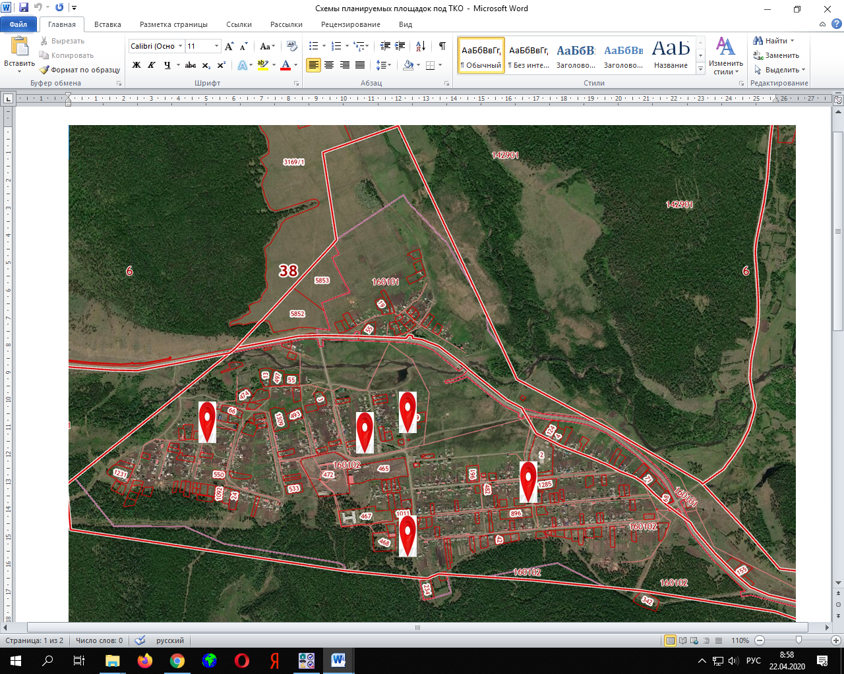

Приложение 2

к постановлению Главы

Голоустненского МО

от ___.___ 2020г. № ___

СХЕМА РАЗМЕЩЕНИЯ ПЛАНИРУЕМЫХ МЕСТ (ПЛОЩАДОК) НАКОПЛЕНИЯ ТКО В

СЕЛЕ МАЛОЕ ГОЛОУСТНОЕ

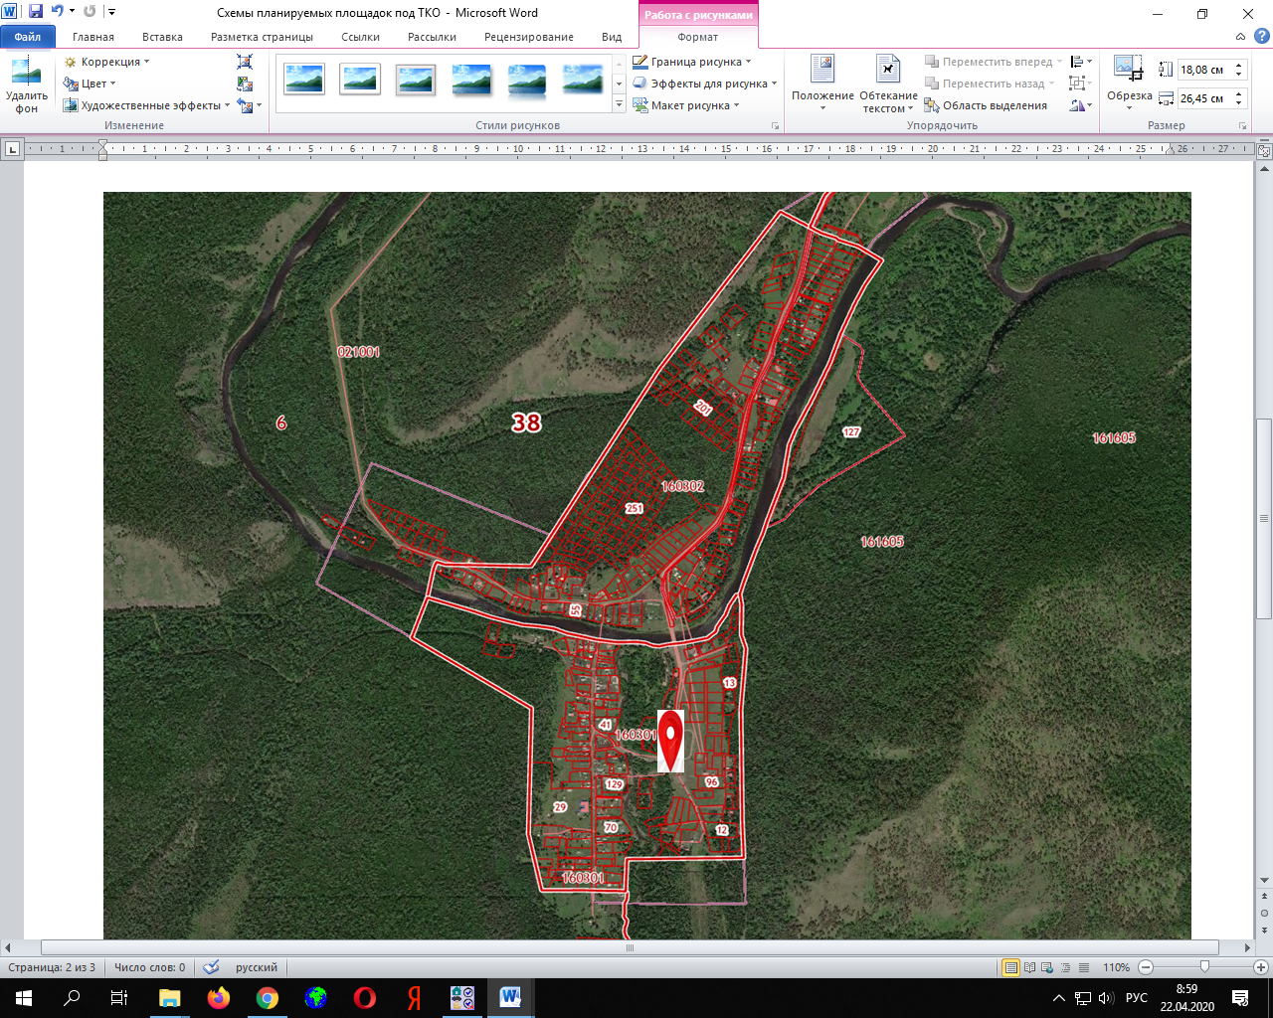

СХЕМА РАЗМЕЩЕНИЯ ПЛАНИРУЕМЫХ МЕСТ (ПЛОЩАДОК) НАКОПЛЕНИЯ ТКО В ПОСЕЛКЕ НИЖНИЙ КОЧЕРГАТ

С. Малое Голоустное, около земельного участка по улице Чернышевского, 27 (38:06:160102:1341)

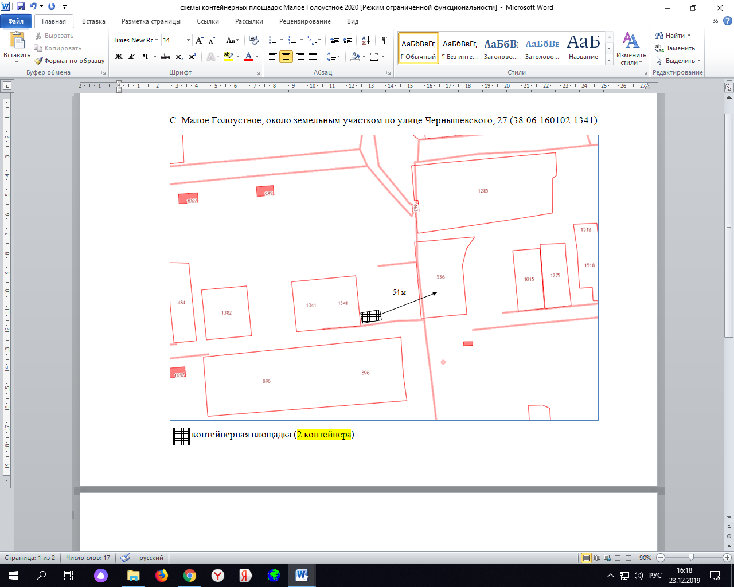

 контейнерная площадка

С. Малое Голоустное, около земельного участка по ул. Кирова, 9-2 (38:06:160102:19)

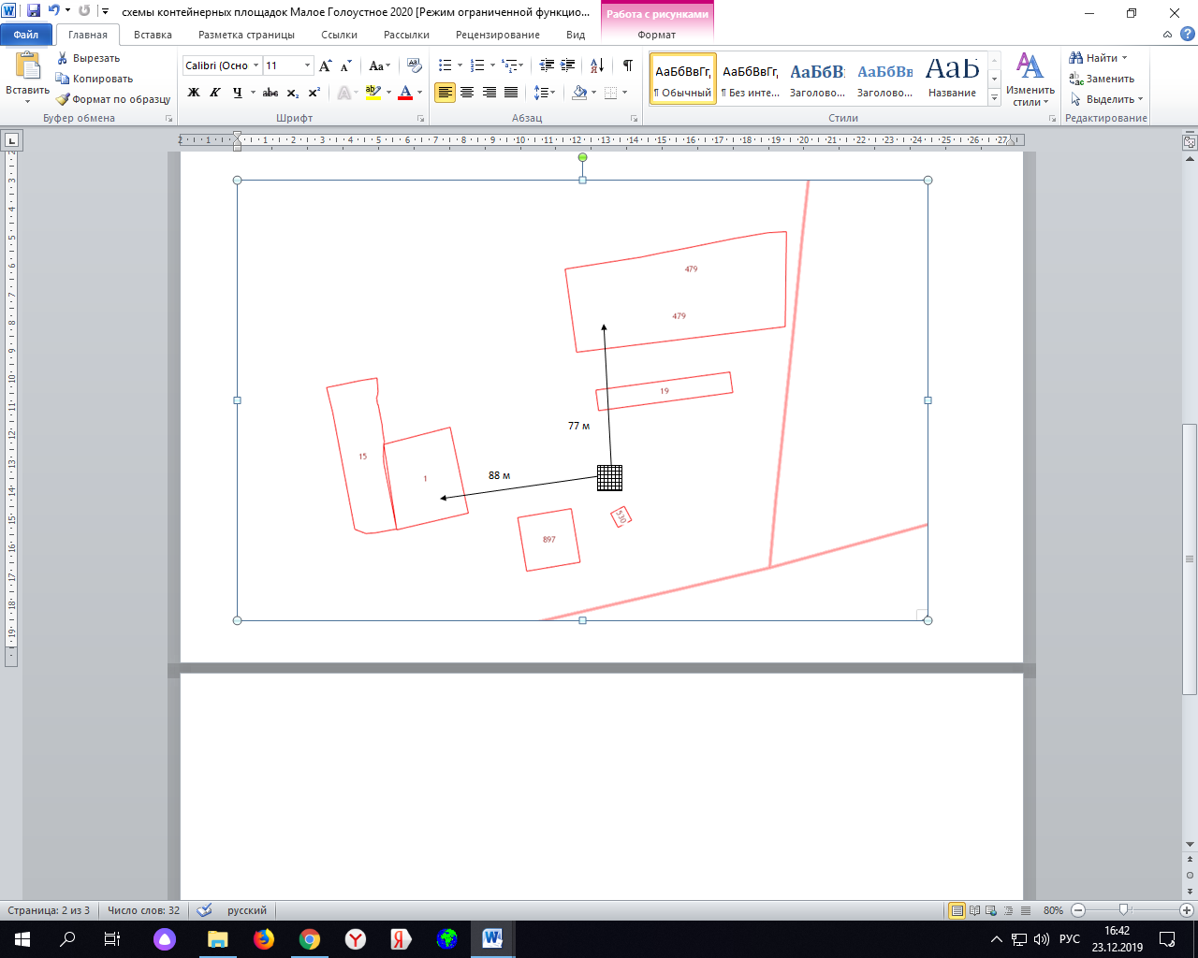

 контейнерная площадка

С. Малое Голоустное, около земельного участка по ул. Лесная, 2 Б (38:06:160102:1347)

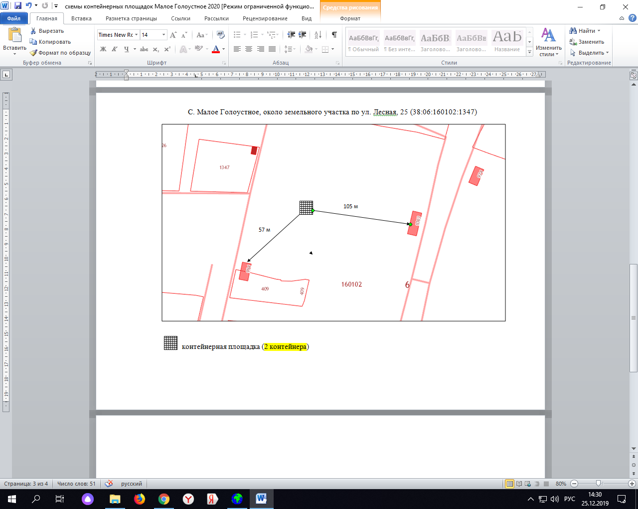

контейнерная площадка

57 м

105 м

С. Малое Голоустное, недалеко от земельного участка (38:06:160102:468)

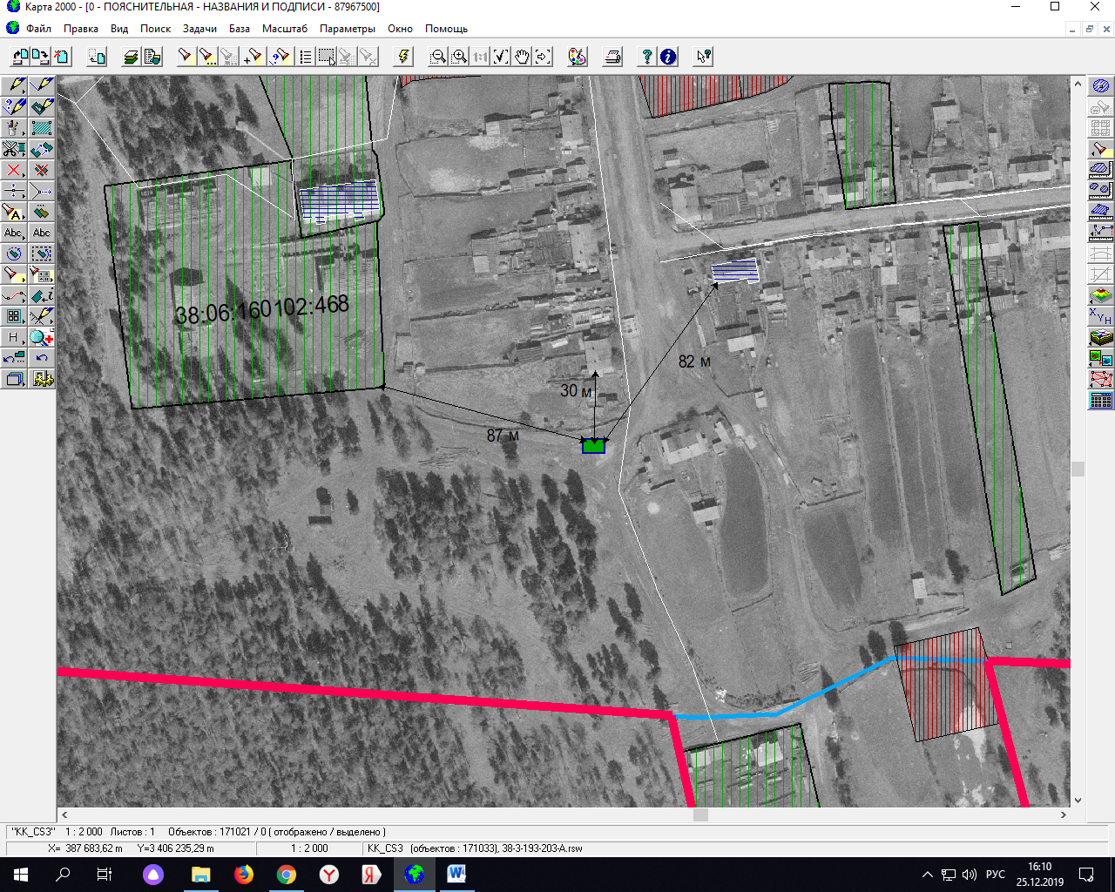

контейнерная площадка

С. Малое Голоустное, недалеко от жилого дома, расположенного по адресу ул. Горького, д. 15 (38:06:160102:1103)

57 м

105 м

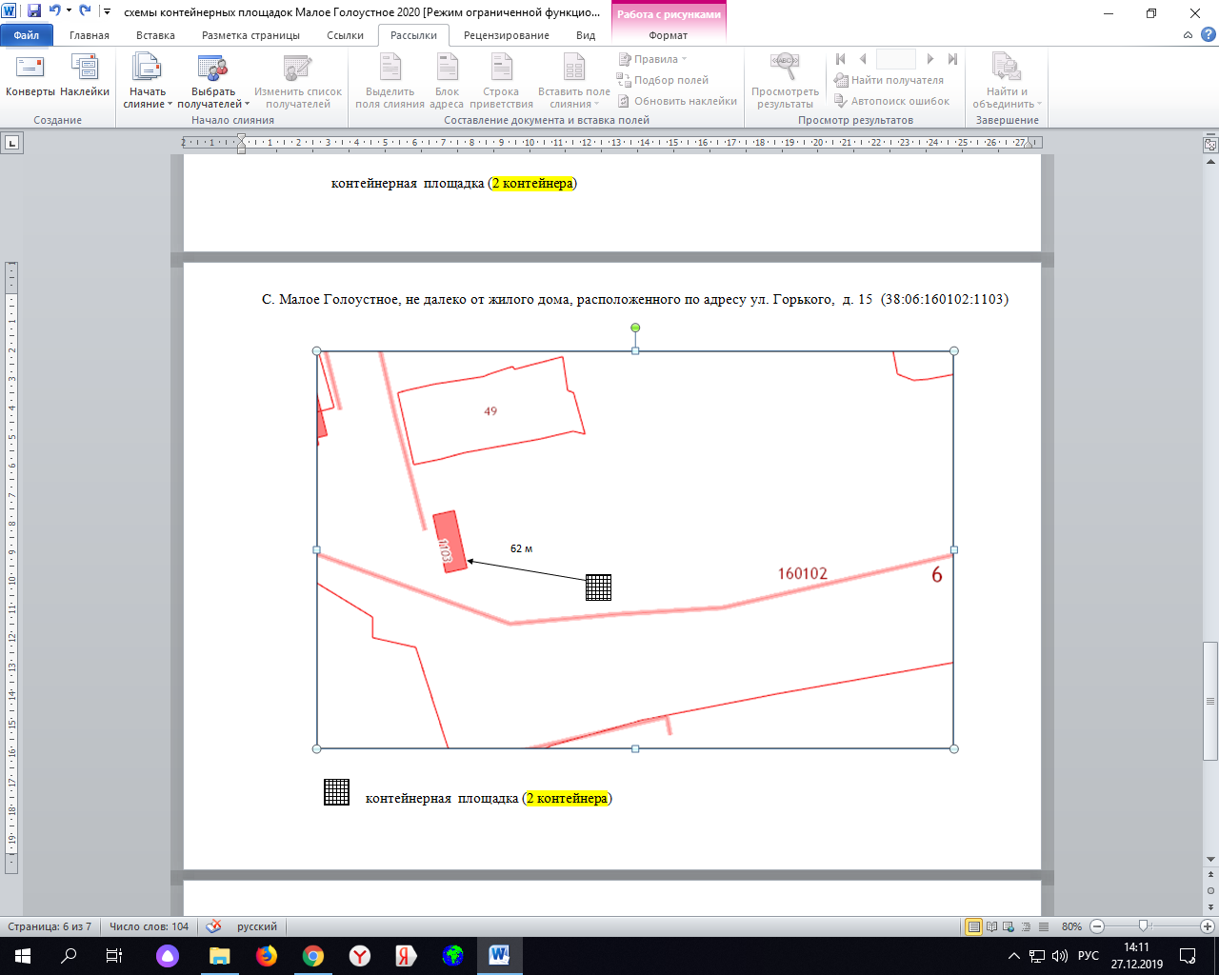

контейнерная площадка

п. Нижний Кочергат, через дорогу от земельного участка по улице Садовая, 6 а. (38:06:160301:251)

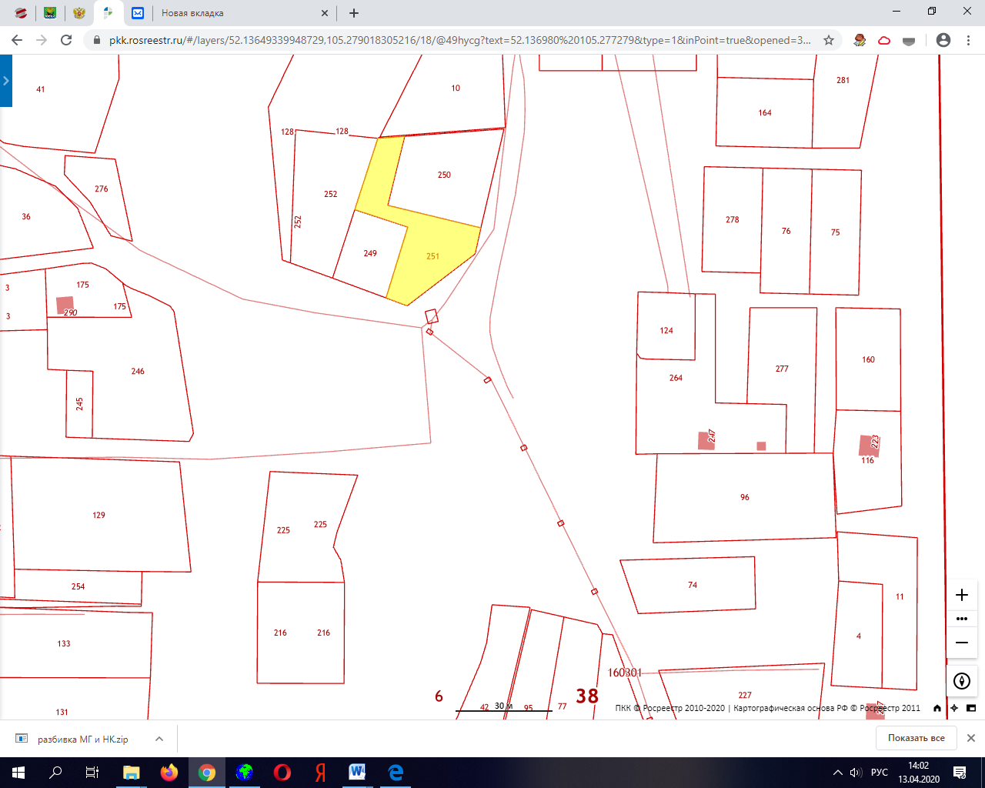

54 м

67 м

контейнерная площадка